**Домашнее задание.**

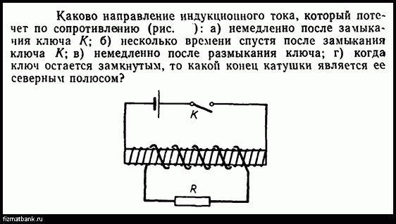**ЭМИ в движущихся проводниках**

1. Определить направление индукционного тока, который потечет по сопротивлению немедленно после замыкании ключа в цепи катушки.

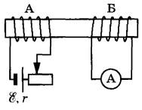2. Определить направление перемещения ползунка реостата, если индукционный ток через амперметр течет слева направо.

**1.** Самолет летит горизонтально со скоростью 900 км/ч. Найдите разность потенциалов (в мВ), возникающую между концами его крыльев, если вертикальная составляющая индукции магнитного поля Земли 50 мкТл, а размах крыльев 12 м.

**3.** Из проволоки, сопротивление единицы длины которой 0,1 Ом/м, сделали квадрат и поместили его в однородное магнитное поле с индукцией 4 мТл перпендикулярно линиям поля. По двум противоположным сторонам квадрата скользит со скоростью 0,3 м/с перемычка из такой же проволоки, оставаясь параллельной двум другим сторонам. Чему равен ток (в мА) через перемычку в тот момент, когда она делит квадрат пополам?

**5.** Замкнутый контур образован двумя вертикальными рейками, между верхними концами которых включен источник тока с ЭДС 60 мВ и внутренним сопротивлением 1 мОм, а нижние концы замкнуты перемычкой, длина которой 10 см, а масса 10 г. Контур находится в перпендикулярном его плоскости однородном магнитном поле с индукцией 0,1 Тл. Когда перемычку освобождают, она начинает подниматься. Пренебрегая сопротивлениями реек и перемычки, а также трением, найдите ее установившуюся скорость.

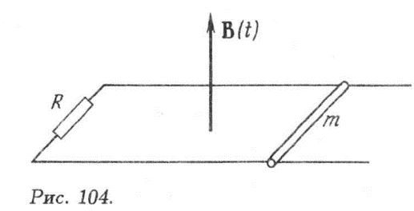22. На горизонтальных проводящих стержнях лежит металлическая перемычка массой 50 г (рис. 104). Коэффициент трения между стержнями и перемычкой 0,15. стержни замкнуты на резистор сопротивлением 5 Ом, система находится в магнитном поле, вектор индукции которого направлен вверх и изменяется по закону *В = at* , где *а* = 5 Тл/с. Определить момент времени *τ*, в который перемычка начнет двигаться по стержням. Расстояние между горизонтальными стержнями 1 м, расстояние от резистора до перемычки 0,3 м. Электрическим сопротивлением стержней и перемычки пренебречь.

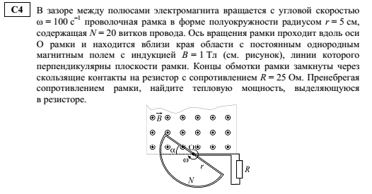24. В зазоре между полюсами электромагнита вращается с угловой скоростью *ω* = 100 с–1 проволочная рамка в форме полуокружности радиусом *r* = 5 см, содержащая *N* = 20 витков провода. Ось вращения рамки проходит вдоль оси *О* рамки и находится вблизи края области с постоянным однородным магнитным полем с индукцией *В* = 1 Тл (см. рисунок), линии которого перпендикулярны плоскости рамки. Концы обмотки рамки замкнуты через скользящие контакты на резистор с сопротивлением *R* = 25 Ом. Пренебрегая сопротивлением рамки, найдите тепловую мощность, выделяющуюся в резисторе.

